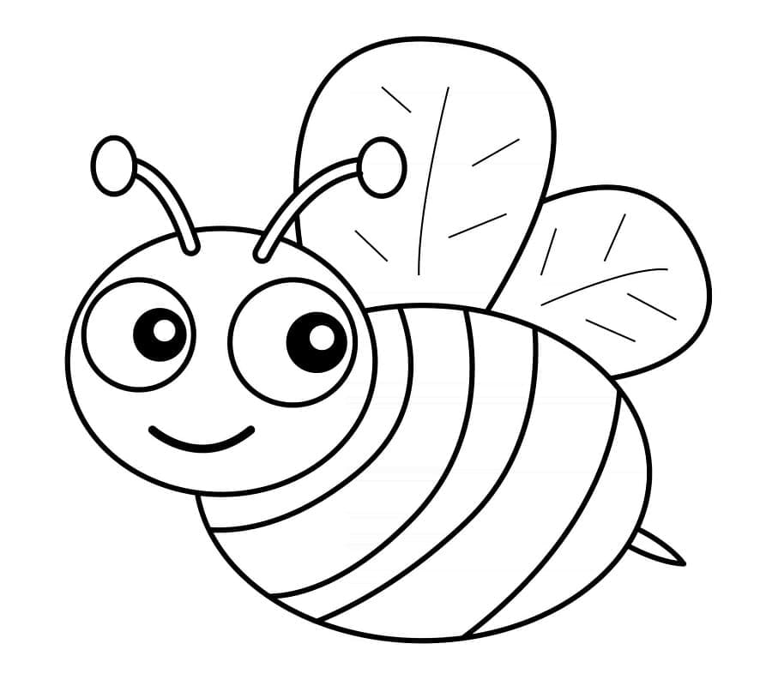

Středa

7.00h Budíček, hygiena, úklid pokojů

8.00h snídaně

8.30 – 10.00h projektová výuka – práce týmů -“ Včelolog „

10.00 – 10.30h dopolední svačina

10.30 – 11.45h sportovní Olympiáda

12.00 – 12.30h oběd

12.30 – 13.30h polední klid

13.30 – 17.45 lehká turistika v okolí, koupání, lesní hry

17.45 – 18.00h odpočinek, příprava na večeři

18.00 – 18.30h večeře

18:30 – 19.00h vyhlašování výsledků všech her

19.00 – 20.00h osobní volno, hry na hřišti

20.00 – 20.30h táborák, opékání buřtů, zpěv,

20.30 – 21.00h osobní hygiena

21.00h večerka

